ВОЛГОГРАДСКая городская дума

РЕШЕНИЕ

400066, Волгоград, пр-кт им. В.И.Ленина, д. 10, тел./факс (8442) 38-08-89, E-mail: gs_kanc@volgsovet.ru

от | 27.04.2022 | № | 65/965

О внесении изменения в решение Волгоградской городской Думы от 21.12.2018 № 5/115 «Об утверждении Правил землепользования и застройки городского округа город-герой Волгоград»

В целях реализации муниципальной политики в области градостроительной деятельности в городском округе город-герой Волгоград, в соответствии со статьями 31, 32, 33 Градостроительного кодекса Российской Федерации, на основании постановления администрации Волгограда от 03.11.2021 № 1141 «О направлении проекта о внесении изменения в Правила землепользования и застройки городского округа город-герой Волгоград в Волгоградскую городскую Думу», с учетом протокола общественных обсуждений от 16 августа 2021 г., заключения о результатах общественных обсуждений по проекту о внесении изменения в Правила землепользования и застройки городского округа город-герой Волгоград, утвержденные решением Волгоградской городской Думы от 21.12.2018 № 5/115 «Об утверждении Правил землепользования и застройки городского округа город-герой Волгоград», от 16 августа 2021 г., руководствуясь статьями 5, 7, 16, 24, 26 Устава города-героя Волгограда, Волгоградская городская Дума
РЕШИЛА:
1. Внести в приложение 1 «Карта градостроительного зонирования. Границы территориальных зон» к Правилам землепользования и застройки городского округа город-герой Волгоград, утвержденным решением Волгоградской городской Думы от 21.12.2018 № 5/115 «Об утверждении Правил землепользования и застройки городского округа город-герой Волгоград», изменение, изменив границы территориальной зоны территории, включающей земельный участок с кадастровым № 34:34:060016:148 по ул. Казахской, 43, земельный участок с кадастровым № 34:34:060016:216 по ул. Казахской, 43, земельный участок с кадастровым № 34:34:060016:217 по ул. Казахской, 43а, земельный участок с кадастровым № 34:34:060016:211 по ул. Казахской, 43б, земельный участок с кадастровым № 34:34:060016:221 по ул. Казахской, 43г, земельный участок с кадастровым № 34:34:060016:212 по ул. Казахской, 43д, земельный участок с кадастровым № 34:34:060016:213 по ул. Казахской, 43ж, земельный участок с кадастровым № 34:34:060016:214 по ул. Казахской, 43к, земельный участок с кадастровым № 34:34:060016:215 по ул. Казахской, 43л, земельный участок с кадастровым № 34:34:060016:218 по ул. Казахской, 43м, земельный участок с кадастровым № 34:34:060016:210 по ул. Казахской, 45, земельный участок с кадастровым № 34:34:060016:219 по ул. Казахской, 45б, земельный участок с кадастровым № 34:34:060016:220 по ул. Казахской, 45г, земельный участок с кадастровым № 34:34:060016:248 по ул. Казахской, 41 в Советском районе Волгограда, с производственно-деловой зоны (П2) на зону объектов общественно-делового и жилого назначения на территориях, планируемых к реорганизации (Д2-2), установив границы указанных территориальных зон в соответствии с положениями статьи 85 Земельного кодекса Российской Федерации и статьи 30 Градостроительного кодекса Российской Федерации:

зону П2

(производственно-деловую зону)

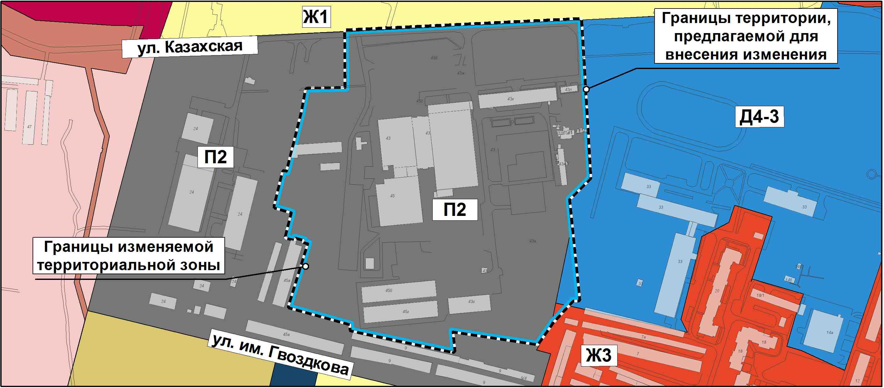

на зону Д2-2
(зону объектов общественно-делового и жилого назначения на территориях, планируемых к реорганизации)

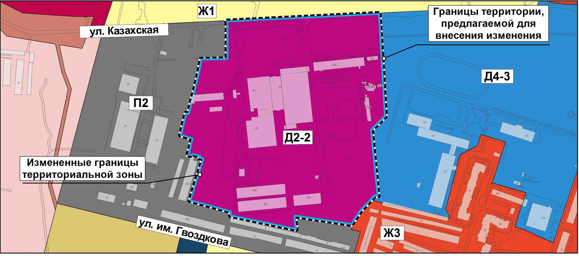
2. Администрации Волгограда в установленном порядке:
2.1. Представить в филиал Федерального государственного бюджетного учреждения «Федеральная кадастровая палата Федеральной службы государственной регистрации, кадастра и картографии» по Волгоградской области сведения об изменении территориальных зон согласно пункту 1 настоящего решения, необходимые для внесения сведений в государственный кадастр недвижимости в соответствии с Федеральным законом от 13 июля 2015 г. № 218-ФЗ «О государственной регистрации недвижимости». Сведения о территориальной зоне, границы которой изменены согласно пункту 1 настоящего решения, внести в государственный кадастр недвижимости с учетом границ земельных участков, прошедших кадастровый учет.
2.2. Опубликовать настоящее решение в официальных средствах массовой информации и разместить на официальном сайте администрации Волгограда в сети Интернет.
3. Настоящее решение вступает в силу со дня его официального опубликования.
4. Контроль за исполнением настоящего решения возложить на заместителя председателя Волгоградской городской Думы Кузнецова Г.Ю.

Председатель  Волгоградской городской Думы  В.В.Колесников | Глава Волгограда  В.В.Марченко

